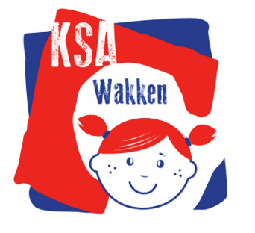
Hallo iedereen!
Wij hebben slecht en goed nieuws!
Het slechte nieuws: de vakantie is ten einde!
Het goede nieuws: het werkjaar van de Roodkapjes begint opnieuw!
Je kent de Roodkapjes nog niet?
Wel, wij zijn een jeugdbeweging voor meisjes van 6 tot 16 jaar.
Om de twee weken komen wij samen op zaterdagnamiddag in Spelewei (Hondiuspark, Oostdreef 48) te Wakken. Van 14u tot 17u beleef je er samen met al jullie vriendinnen de gekste dingen: leuke spelletjes, uitstapjes, zingen, dansen, knutselen en nog zoveel meer! Natuurlijk gaan we ook op mini-kamp en groot kamp!
Dit jaar hebben wij onze startactiviteit op zaterdag 29 september (14u-17u).
Hoe kan je inschrijven?
- Op vrijdag 28 september in ons lokaal Spelewei (Hondiuspark) en dat vanaf 19u. Hier krijgen jullie nog wat meer info en een kalender voor het komende werkjaar.
Bovendien organiseren wij dan ook onze streekbierenavond met springkasteel! Het ideale moment om al eens met ons kennis te maken! Kom er dus gerust eentje drinken!

- Zit je dochter al langer in de KSA en ken je onze werking? Dan kan je ook online inschrijven op www.ksawakken.be
- Op zaterdag 29 september kan ook nog ingeschreven worden tussen 13u en 14u in ons lokaal. Daarna gaat de activiteit onmiddellijk van start (van 14u tot 17u).

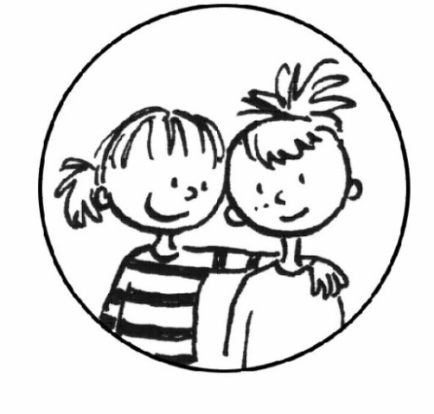
De kostprijs voor een heel jaar bedraagt €25 (verzekering inbegrepen). Niet aarzelen dus en gewoon meeproeven van deze fijne sfeer is de boodschap! Vergeet jullie lachend gezichtje niet! Wij zijn er alvast klaar voor!
PS: Wij willen jullie nu al verklappen dat we op zaterdag 13 oktober op daguitstap naar Plopsaland gaan! Hiervoor moeten wij tijdig reserveren en wie mee wil zal zich reeds op vrijdag 28 of zaterdag 29 september moeten inschrijven. Noteer dit dus alvast in jullie agenda! (Meer info volgt bij de inschrijving).
Indien je nog vragen hebt, kan je ons contacteren via:
Freya: 0492 60 91 18 of Jasmijn: 0493 09 61 31

ksawakken@hotmail.com

https://www.facebook.com/ksa.wakken

De Roodkapjes, KSA Wakken
Anne-Florence, Celia, Chanti, Eleanora, Emma, Eva, Fien, Femke, Freya, Imme, Inès, Jana, Jasmijn, Kato, Leonie, Lotte, Louise, Luna, Marie, Mirthe, Pauline en Xena

